ИНСТРУКЦИЯ
по заполнению заявки на Международный грантовый конкурс
«Православная инициатива - 2023»

 | Действие | Иллюстрация \ Комментарий
 | Ознакомьтесь с документами, регламентирующими проведение конкурса: | - Положением о программе «Православная инициатива»  - Извещением об объявлении конкурса
 | Пройдите регистрацию на сайте «pravkonkurs.ru» | Если вы когда-либо были зарегистрированы на сайте  «pravkonkurs.ru», то можете войти в Личный кабинет, используя тот же логин и пароль. Если вы забыли пароль, то воспользуйтесь инструментом «Восстановить пароль».
 | В личном кабинете нажмите кнопку «Создать заявку» | 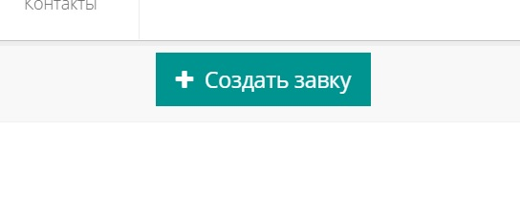
 | Открывается возможность редактирования заявки.  Для заполнения активны два поля:  - «Проект»  - «Команда» | 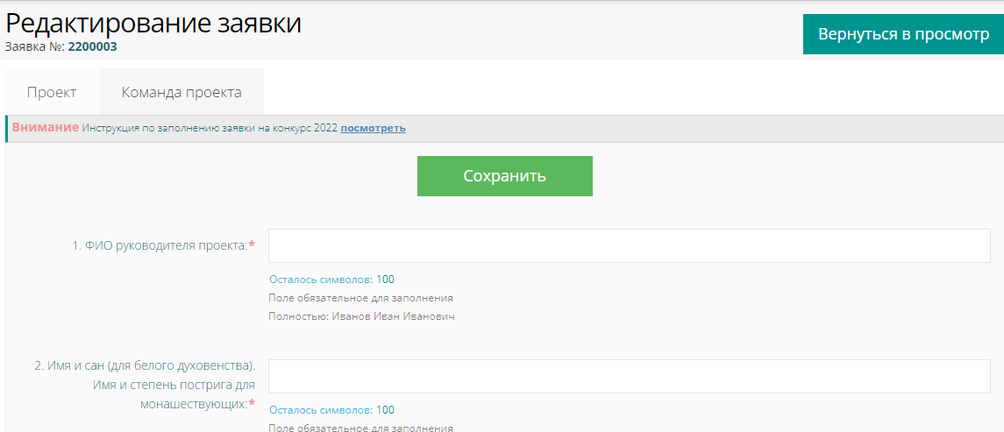
 | Обратите внимание на кнопку «Сохранить». | Рекомендуем производить сохранение заявки сразу же после заполнения или редактирования одного или нескольких полей.  В противном случае информация может быть утеряна и восстановить ее будет невозможно!
После нажатия кнопки «Сохранить» и «Вернуться в просмотр»
система переводит в Личный кабинет
 | 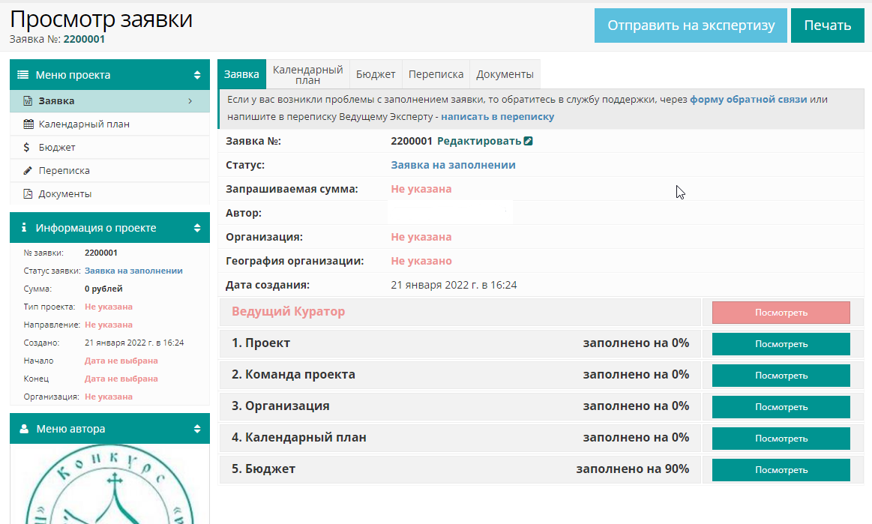
 | Для продолжения заполнения заявки
 | В ходе оформления заявки вам необходимо будет заполнить четыре вкладки: | - «Проект»  - «Команда проекта»  - «Организация»  - «Календарный план» (данная вкладка будет активна после первичного нажатия кнопки «Сохранить»)  - «Бюджет» (данная вкладка будет активна после первичного нажатия кнопки «Сохранить»)
 | Заполняем вкладку «ПРОЕКТ»
 | Важно!  Поля, обозначенные красной звездочкой – обязательны для заполнения. | 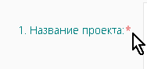
 | Важно!  Некоторые поля имеют ограничения по знакам для заполнения.  Число разрешенных к заполнению знаков (с пробелами) указано ниже соответствующего поля.  По мере заполнения поля система показывает число оставшихся для заполнения знаков. | 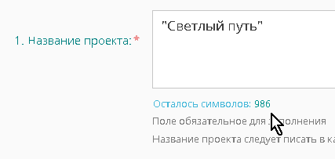
 | Важно!  Обращайте внимание на пояснительные тексты, размещенные под полями вкладки. | 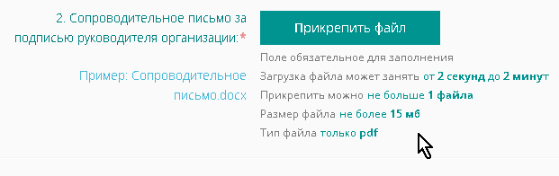
 | Поле «1. Название проекта»  Название проекта пишется:  - С пропиской (большой) буквы  - В кавычках | 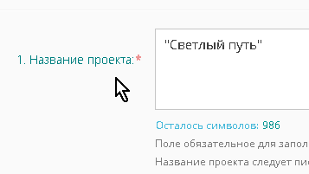
 | Поле 2. «Сопроводительное письмо за подписью руководителя организации» | Заполните сопроводительное письмо согласно образцу в Личном кабинете.  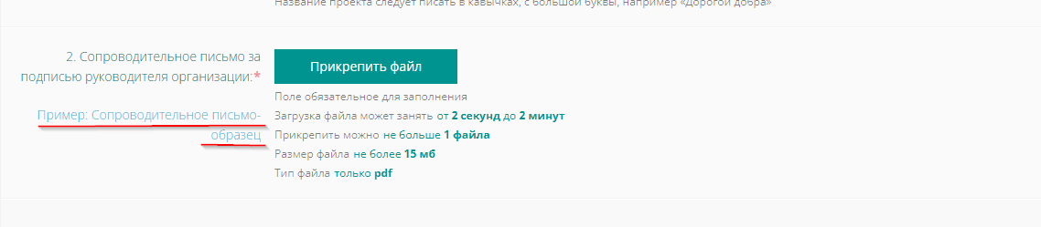
 | Важно!  Вне зависимости от выбранного проектного направления можно выбрать специальную номинацию «Малые города и села», либо другие номинации | 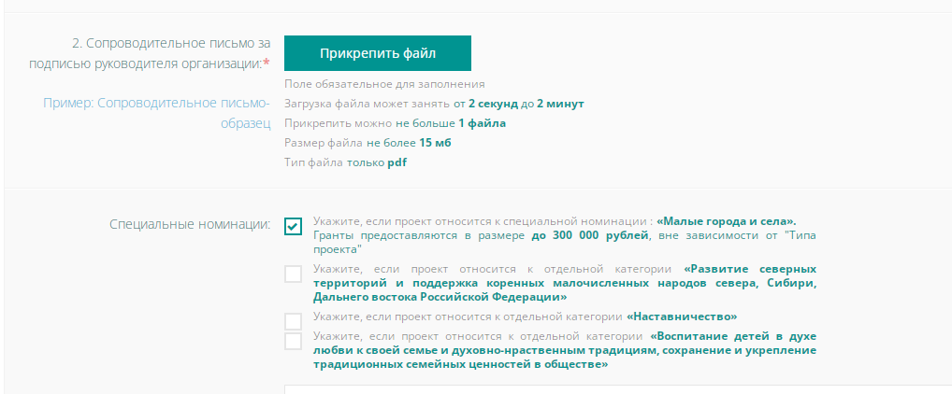
 | Поле 3. «Проектное направление».  Выбираете ОДИН вариант из выпадающего меню | 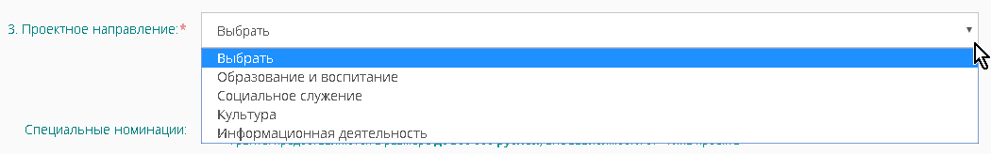
 | Поле 4. «Тип проекта»:  Из выпадающего меню выберите Тип проекта.  (с требованиями к типам проектов можно ознакомиться в Извещении) | 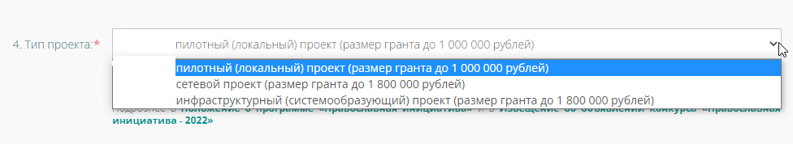
 | Поля 5. «Начало реализации проекта» и  6. «Завершение проекта»:  Необходимо установить даты в выпадающем календаре.  Начало реализации проекта не может быть ранее 4 апреля 2023г.  Завершение проекта не может быть позже 30 ноября 2023г. | 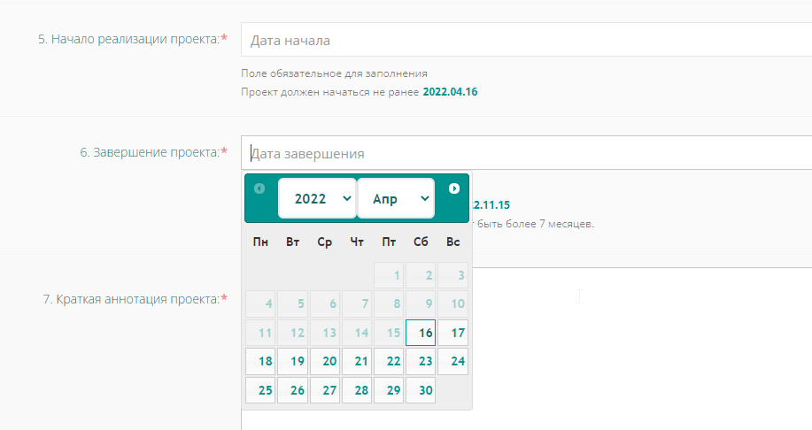
 | Поле 7. «Краткая аннотация проекта».  Рекомендуем придерживаться структуры аннотации: | - Проект направлен на: (решение той или иной  социально значимой проблемы)  - Проектом предусмотрено: (какие виды деятельности и  - для кого)  - Основные мероприятия проекта:  - Ожидаемые результаты: (в части решения указанной  - социально значимой проблемы)»
 | Поле 8. «Актуальность проекта, оценка сложившейся ситуации» | Проект должен решать социально значимую проблему.  Потому при оформлении актуальности проекта используйте данные статистики, исследований, заявления официальных лиц, информацию из выступлений экспертов, собственные наблюдения и т.д.
 | Поле 9. «Письма поддержки и письма, подтверждающие актуальность проекта» | Возможное содержание данных писем:  - Подтверждение актуальности заявленной актуальности проекта (на глобальном, региональном или местном уровне);  - Подтверждение компетентности организации-заявителя по реализации проекта;  - Заявление о поддержке проекта.
 | Поле 10. «География проекта»  Используйте инструмент «+Добавить географию».  Система позволяет ввести необходимое число регионов реализации проекта:  а) из выпадающего меню выбираете страну; | 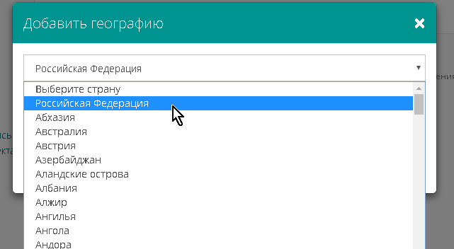
 | б) в поле «Населенный пункт» введите название населенного пункта. Обратите внимание, что по мере заполнения поля система подсказывает варианты населенных пунктов; | 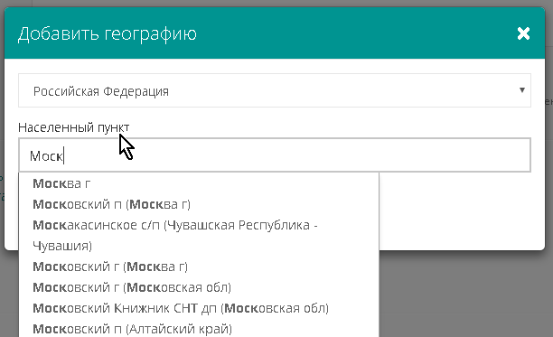
 | в) для завершения операции нажмите кнопку «Добавить» | 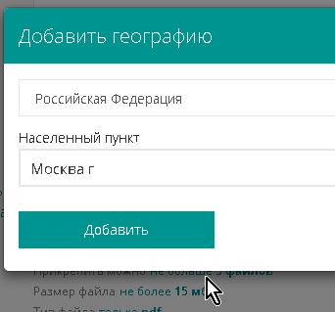
 | г) в случае ошибки удалите внесенную информацию (кнопка «Удалить») | 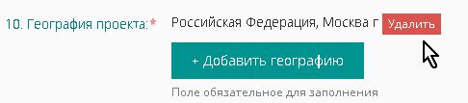
 | д) в случае, если проект реализуется в нескольких регионах, необходимо указать их, нажав кнопку «Добавить географию» | 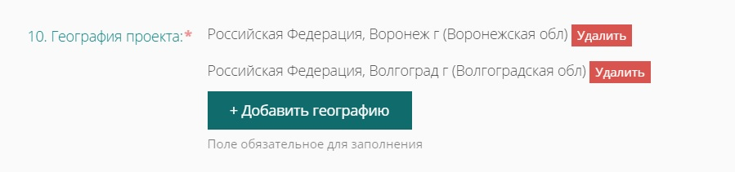
 | Поле «11. Цели, стоящие перед проектом» | Сформулируйте цель, которую вы ставите перед проектом.  Если целей несколько, каждую новую цель нужно  формулировать в новом поле. Для обозначения каждой цели используйте не более 300 символов.  Система позволяет сформулировать неограниченное число целей (инструмент «+Добавить цель»), но мы  рекомендуем ограничиться пятью.
 | Поле «12. Целевая группа» | Укажите, на решение проблемы какой социальной группы направлен ваш проект. Целевая группа – это, например, «женщины репродуктивного возраста», «невоцерковленная молодежь», «инвалиды по зрению», «студенты технических  вузов», «жители малых городов и сел», «аудитория интернет», «курящие мужчины» и т.п.  Используйте не более 300 символов.
 | Поле «13. Благополучатели проекта» | Укажите благополучателей проекта. Рекомендуем  указывать соответствующие мероприятия и направления деятельности в проекте. Например – «женщины в критической ситуации, решившие сделать аборт, участники муниципальной программы «Сбереги дитя», «участники  волонтерского отряда МГУ «Старший брат», «инвалиды по зрению - члены регионального отделения ВОС – участники  курсов «Интернет для слепых» и т.п.  Если благополучателей несколько, каждую новую группу нужно формулировать в новом поле (инструмент «+ Благополучатель»).  Используйте не более 300 символов для каждого поля.
 | Поле «14. Задачи, которые планируется решить в рамках проекта» | Сформулируйте конкретные задачи, которые будут решаться в проекте.  Обратите внимание, что задачи направлены на достижение цели, и, в свою очередь, решаются в ходе выполнения конкретных мероприятий.  Если задач несколько, каждую новую задачу нужно  формулировать в новом поле.  Для заполнения каждого поля используйте не более 300 символов.  Система позволяет вам сформулировать неограниченное число задач (инструмент +Добавить задачу), но мы рекомендуем ограничиться пятью.
 | Сколько может быть ключевых мероприятий в проекте? | Вопрос не имеет однозначного ответа:  - если следовать из формальной логики развертывания проекта, на решение каждой поставленной задачи должно быть направлено хотя бы одно мероприятие;  - но, несомненно, есть мероприятия, в ходе которых решается несколько задач (например, профильный детский лагерь может решать задачи просветительские, оздоровления, временной занятости, помощи малоимущим семьям и т.п.);  - важным фактором «плотности» мероприятий в Календарном плане является время, отведенное на проект. В вашем случае – это максимально 9 месяцев. Решите, сколько качественных мероприятий вы сможете подготовить и реализовать в эти сроки?
 | Это - мероприятия: | - «Семинар с наркозависимыми»  - «Издание методического пособия»  - «Паломническая поездка на Афон»  - «Групповая консультация»  - «Детский фестиваль»
 | Это – НЕ мероприятия: | - «Проведение работы с наркозависимыми»  - «Издательская деятельность института»  - «Развитие паломничества и православного краеведения»  - «Согласование списков, планов, сценариев и т.п.»  - «Духовно-нравственные мероприятия с читателями»  - Приобретение оборудования  - Рассылка приглашений
 | Поле 15. «Партнеры (в том числе - информационные), при участии которых будет реализовываться проект» | Организация-партнер – это не подрядная организация, которой вы оплачиваете услуги.  Партнер – это организация, которая заявила о безвозмездном участии в проекте, по выполнению тех или иных работ или оказания тех или иных услуг.  Примеры заполнения поля:  - Коллегия адвокатов – оказание бесплатной помощи бездомным по восстановлению прав на жилье.  - Поликлиника № 16 - бесплатное проведение медосмотра клиентов Кризисного центра.  - Газета «Вперед!» - бесплатное анонсирование мероприятий проекта.
 | Поле 16. «Письма (договоры, соглашения) о партнерстве» | Можно прикрепить до пяти документов, подтверждающих партнерство.  Внимание!  Письма от информационных партнеров размещаются в поле 18. «Письма о партнерстве от информационных партнеров»
 | Внимание!  Письма о партнерстве должны быть адресованы от организации-партнера организации-участнику конкурса.  Соглашения о намерениях и Партнерские договоры должны быть заключены между организацией-партнером и организацией-участником конкурса. | Вариант основной части письма (договора, соглашения) о партнерстве:  «Коллегия адвокатов г.Москва рассмотрит вопрос о конкретных формах и объемах оказания благотворительной помощи клиентам Кризисного центра, созданного на базе указанной АНО «Наше дело» в рамках проекта «Светлый путь».
 | Поле 19. «Как будет организовано получение «обратной связи» с участниками и благополучателями» | Необходимо указать как планируется получать  «обратную связь», например:  «… по итогам Семинара будут проведено анкетирование его участников…»  «…в ходе паломнической поездки ее участники будут заполнять «Путевой журнал»…»  «… ежедневно, по итогам дня в лагере, дежурная группа заполняет страничку лагеря в социальной сети «вКонтакте»…»  «… участникам выставки будут предложено оставить отзывы в «Книге отзывов»…»  и т.п.  Рекомендуем указать, как информация, полученная в ходе «обратной связи», будет использоваться в проекте.
 | Поле 20. «Качественные результаты, которые планируется достигнуть в рамках реализации проекта. Как вы планируете оценивать качественные результаты проекта» | Обратите внимание, что качественные результаты связаны с целью проекта и решением социальной проблемы, лежащего в основе проекта.
 | Поле б\н «Количественные результаты, которые планируется достигнуть в рамках реализации проекта. Как будет организован мониторинг достижения количественных результатов» | Здесь необходимо представить количественную информацию о результатах проекта.  Например, будет проведено не менее 8 обучающих вебинаров по такой-то тематике; не менее 40 детей, смогут посетить мероприятия духовной направленности т.п.  Соответственно, мониторинг достижения количественных результатов будет проводиться при помощи следующих инструментов: списки участников мероприятия, фотоотчет с мероприятий, протокол наблюдений, анкетирование, тестирование участников, подсчет количества уникальных пользователей или количества подписчиков и т.п.
 | Поле б\н «Продукты, которые будут созданы в результате проекта» | - Какие продукты\услуги, созданы\оказаны в ходе проекта (например: продукт – Издана книга о местночтимом святом; оказанная услуга – Удовлетворена потребность историков и краеведов в получении научной информации об истории православия в регионе).
 | Поле 21. «Дальнейшее развитие и финансирование проекта» | Если вы планируете продолжать реализацию проекта после завершения грантовой поддержки нашего конкурса, укажите:  - в каком направлении будет развиваться проект (появление новых форм работы, изменение целевой группы, увеличение объема оказываемых услуг и т.п.)  - за счет каких источников будет обеспечиваться финансовая стабильность проекта (участие в грантах, бюджетные субсидии, спонсорские пожертвования и 6 т.п.).
 | Поля  22. «Полная стоимость проекта(руб.)»  23. «Имеющаяся сумма(руб.)»  24. «Запрашиваемая сумма (руб.)» | Указанные поля не заполняются вручную!  Информация автоматически переносится после заполнения вкладки «Бюджет».
 | Вкладка «25. Откуда вы узнали о конкурсе» | Необходимо выбрать вариант из выпадающего меню
 | 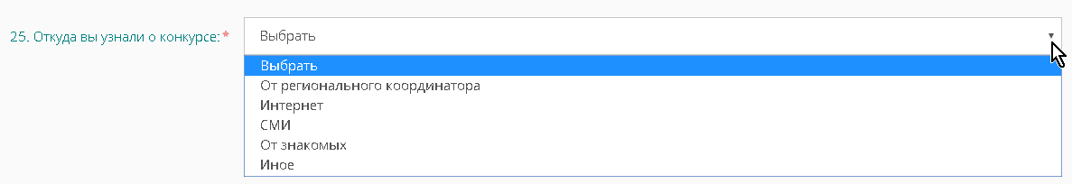
 | Конкретизируйте информацию в поле, расположенном ниже выпадающего меню |  | 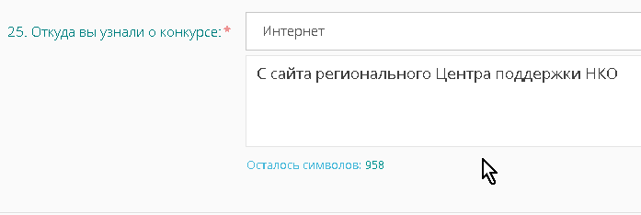
 | Напоминаем о необходимости сохранения информации по мере заполнения полей вкладки «Проект».  После заполнения всех полей вкладки «Проект» обязательно нажмите кнопку «Сохранить» (вверху или внизу страницы) |  | 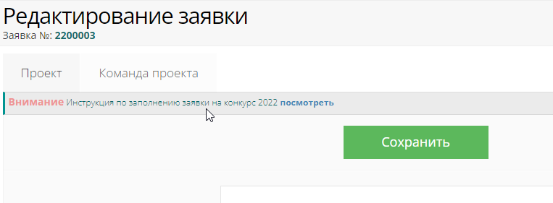
 | В результате редактирования вкладка «Проект» должна быть заполнена на 100%. |  | 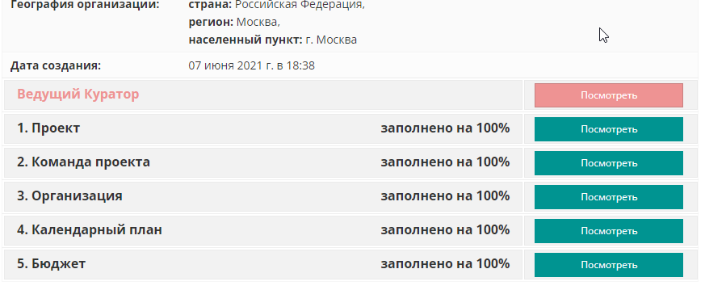
 | Заполняем вкладку «Команда проекта»
 | В Личном кабинете нажимаем кнопку «Посмотреть»
 |  |  | 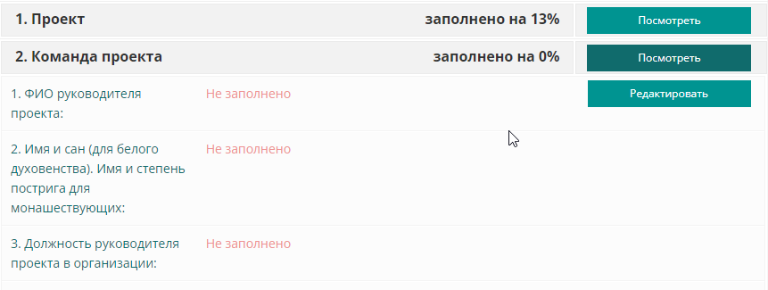
 | В разделе заполняется контактная информация на руководителя проекта и на бухгалтера проекта. |  | Важно! Контактные мобильные телефоны руководителя и бухгалтера проекта должны быть достоверными и не одинаковыми!
 | Поле 7. «Резюме руководителя проекта (файл)» |  | Резюме руководителя проекта является обязательным документом.  В резюме должна быть отражена информация, иллюстрирующая компетентность руководителя проекта с точки зрения реализации социального проекта.  Вы можете составить резюме самостоятельно, или воспользуйтесь on-line помощниками.
 | После заполнения всех полей вкладки «Команда проекта» обязательно нажмите кнопку «Сохранить» (вверху или внизу страницы)
 | В результате редактирования вкладка «Команда проекта» должна быть заполнена на 100%. |  | 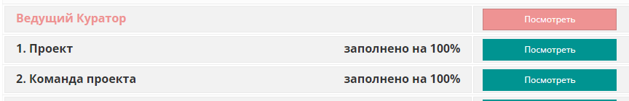
 | Заполняем вкладку «Организация»
 | Для заполнения вкладки получите выписку из ЕГРЮЛ на сайте Федеральной налоговой службы:
 | зайдите на сайт www.nalog.ru
 | зайдите в раздел «Риски бизнеса: проверь себя и контрагента» |  | 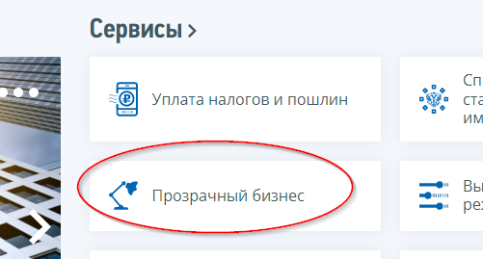
 | Заполните открывшуюся форму и нажмите кнопку «Найти».  Система сгенерирует вам документ. |  | 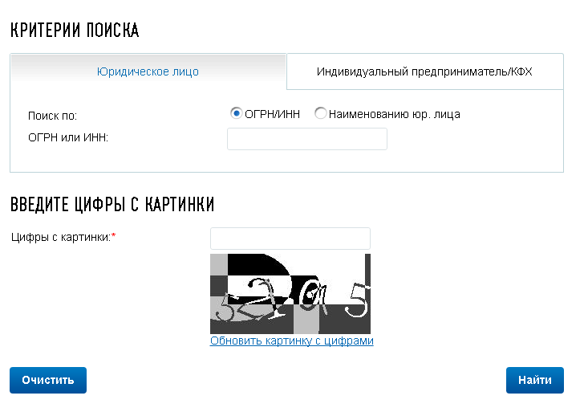
 | Заполните в точном соответствии с выпиской из ЕГРЮЛ поля вкладки «Организация»:
 | - 1. ИНН
 | - 3. Организационно-правовая форма и полное название организации в соответствии с выпиской из ЕГРЮЛ:
 | - 9. Юридический адрес организации (структурного подразделения):
 | - 14. ФИО руководителя организации
 | - 16. Должность руководителя организации
 | В поле 23. «Выписка ЕГРЮЛ…» загрузите скан выписки из ЕГРЮЛ, скаченной с сайта nalog.ru
 | Заполните остальные поля вкладки «Организация»
 | Поле 2. «Виды организаций»  Выбираете подходящий вариант из выпадающего меню. |  | 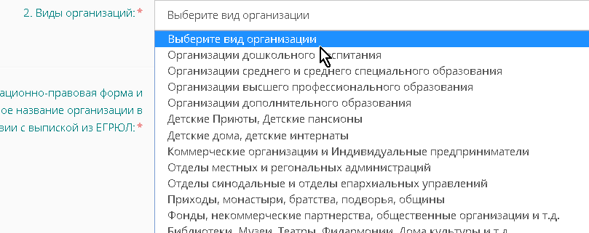
 | Поле 4. «Сокращенное название организации» |  | В поле необходимо внести сокращенное название организации.  Можно использовать:  - сокращенное название организации из ЕГРЮЛ  - общепринятое название организации (например, Собор Покрова Пресвятой Богородицы, что на Рву более известен как Собор Василия Блаженного, и поэтому стоит в данном поле употреблять именно это название)
 | Поле 5. «Являетесь ли вы структурным подразделением организации, непосредственно реализующим проект (отдел, филиал без образования юридического лица, департамент, факультет и т.д.)» |  | 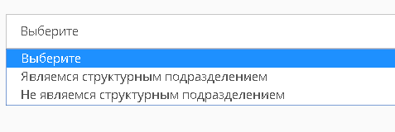
 |  |  | Если от одной организации подается одна заявка, выбираете вариант «Не являемся структурным подразделением»
 |  |  | Если от одной организации подается две или более заявок, в выпадающем меню необходимо выбрать вариант «Являемся структурным подразделением» (Условия, при которых одна организация может предоставить несколько заявок, указаны в Извещении об объявлении международного открытого грантового конкурса «ПРАВОСЛАВНАЯ ИНИЦИАТИВА -2023»)
 | Если выбран вариант «Являемся структурным подразделением»…
 | …в открывшемся поле необходимо указать название этого подразделения, от которого подается заявка.  Одно структурное подразделение может предоставить одну заявку. |  | 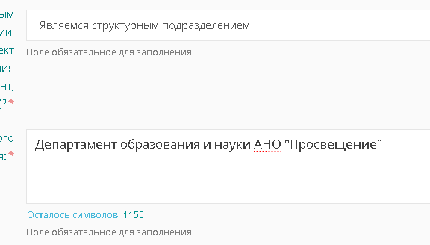
 | …в п.5.2 подкрепить копию документа, подтверждающий статус структурного подразделения (Устав, Штатное расписание, Распоряжение и т.п.) |  | 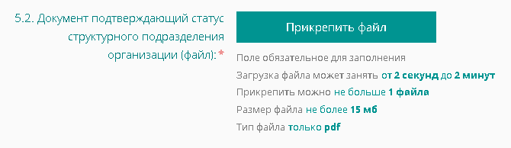
 | Поле 6. «Тип организации» |  | Из выпадающего меню выберите подходящий вариант
 | 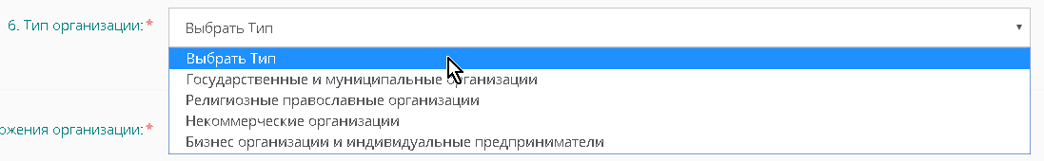
 | Поле 6.1. «Письмо о партнерстве с православной религиозной организацией (файл)» |  | Данный пункт будет не будет выпадать для религиозных оргНерелигиозные организации обязаны предоставить отсканированное официальное письмо православной религиозной организации подписанное ее руководителем или уполномоченным лицом и скрепленное печатью.  Важно! Общие слова поддержки или благословение священника не являются письмом, свидетельствующим о партнерстве!  В письме должна содержаться информация о конкретных формах участия представителей религиозной организации в проекте, например, обращения священника с приветственным словом перед участниками мероприятий проекта; сопровождение участников паломнических поездок; проведение тематических встреч с благополучателями; выполнение роли консультанта по конкретным вопросам; участие в проекте в роли специалиста, в том числе - светского; различные формы окормления благополучателей проекта, и т.п.
 | Поле 7. «Страна расположения организации» |  | Выберите страну из выпадающего меню
 | 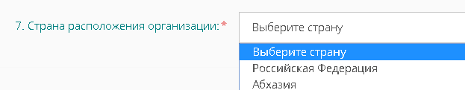
 | Поле 8. «Численность проживающих в вашем населенном пункте» |  | 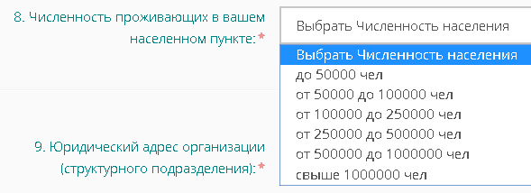
Чтобы уточнить чиленность проживающих в вашем населенном пункте, можно обратиться
на сайт Википедия-> Поиск->
 |  |  | 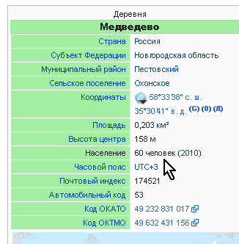
 | Поля  10. «Фактический адрес организации (структурного подразделения)»  и  11. «Адрес для почтовых отправлений (структурного подразделения)» |  | Если Фактический адрес совпадает с Юридическим адресом и \ или с Почтовым адресом можно воспользуйтесь инструментом «Копировать» и информация будет перенесена автоматически.  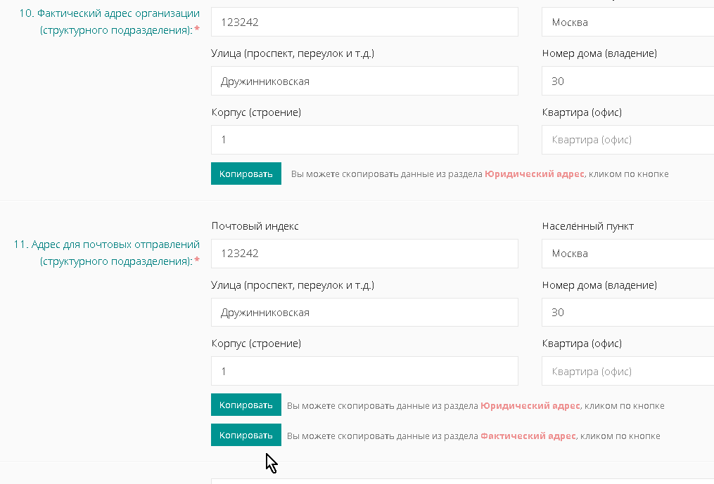
 | Поля  12. «Митрополия» и  13. «Епархия» |  | Уточните названия митрополии и епархии в ближайшем храме у священника, или обратитесь за помощью к епархиальному координатору конкурса (см. сайт pravkonkurs.ru -> Контакты ->  Список региональных координционных центров).  Если в данном регионе митрополия не создана, форма заявляется так:
 |  |  | 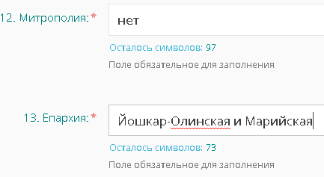
 | Поле 15. «Имя и Сан (для белого духовенства). Имя и степень пострига для монашествующих» |  | Если руководитель организации-заявителя, указанный в соответствии с ЕГРЮЛ в п.14 – духовное лицо, необходимо заполнить данное поле.  В противном случае в поле нужно написать – «нет»
 | Поля  17. «Контактный телефон руководителя организации»  18. «Мобильный телефон руководителя организации»  19. «Электронная почта руководителя организации» |  | Желательно, чтобы Контактный телефон и Мобильный телефон руководителя организации различались.  Адрес электронной почты руководителя организации должен быть постоянно используемый руководителем проекта.
 | Поля  20. «Телефон организации»  21. «Электронная почта организации» |  | Желательно, чтобы номер телефона организации и адрес электронной почты отличались от телефона и почты руководителя проекта.
 | Поле 22. «Сайт организации или страница в социальной сети» |  | Если у организации есть и сайт и странички в социальных сетях, необходимо указать все адреса.
 | Поле 24. «Справка из налоговой об отсутствии задолженности по налогам и сборам (файл)» |  | Важно!  В данном конкурсе предоставление Справки об отсутствии задолженности не является обязетельной!  В связи с тем, что поле является обязательным для заполнения, подгрузите в это поле любой файл в формате PDF.
 | Поля  26. «ФИО главного бухгалтера организации (структурного подразделения)»  27. «Контактный телефон главного бухгалтера (структурного подразделения)»  28. «Мобильный телефон главного бухгалтера (структурного подразделения)»  29. «Электронная почта главного бухгалтера (структурного подразделения)» |  | Пожалуйста, внесите в указанные поля информацию по главному бухгалтеру.  Если Руководитель организации возложил на себя обязанности главного бухгалера, в указанные поля вносится информация о руководителе.  Если бухгалтерское сопровождение организации передано на аутсорсинг, в п.26 указывается название соответствующей аутсорсинговой кампании, а в пп.27-29 – контактные данные кампании.
 | Поле 30. «Информация о потенциале и опыте заявителя в сфере социального проектирования для реализации заявленного проекта» |  | Дайте краткую информацию об опыте организации или проектной каманды в сфере социального проектирования. Укажите:  - на опыт реализации проектов, получивших грантовую поддержку;  - на полученные экспертную, профессиональную, административную и т.п. оценку социально ориентированной деятельности;  - на победы в конкурсе «Православная инициатива»;  - на успешный опыт привлечения ресурсов на ранее реализованные проекты.  О потенциале заявителей могут свидетельствовать опыт профессиональной деятельности, совпадающий с деятельностью по проекту, образование, квалификация и опыт работы сотрудников проекта, ресурсы (от финансовых до интеллектуальных), которые заявитель может привлечь в проект.
 | Поле 31. «Материалы, характеризующие потенциал и опыт заявителя (грамоты, сертификаты, благодарственные письма и т.п.)» |  | Вы можете подгрузить документы, характеризуюие потенциал и опыт заявителя.  Если никаких материалов для размещения нет, и с учетом того, что поле является обязательным для заполнения, подгрузите, пожалуйста, в поле любой файл в формате PDF.
 | Заполняем поле «Календарный план»
 | Во вкладке Календарный план нужно указать конкретные мероприятия проекта и задать даты отчетов. |  | 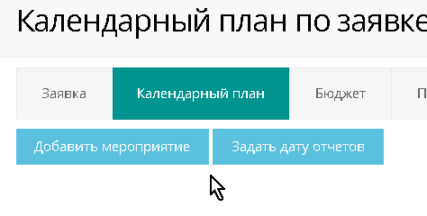
 | Чтобы добавить мероприятие:
 | Вспоминаем содержание поля б\н «Ключевые мероприятия проекта» во вкладке «Проект» |  | Перечень мероприятий, внесенных в Календарный план, может быть шире перечня мероприятий из поля «Ключевые мероприятия проекта», но должен включать их, как минимум.  Мероприятия в поле б\н «Ключевые мероприятия проекта» системно не связаны с Календарным планом, их редактирование возможно в любое время.
 | Нажимаем на кнопку «Добавить мероприятие» и заполняем открывшуюся форму: |  | 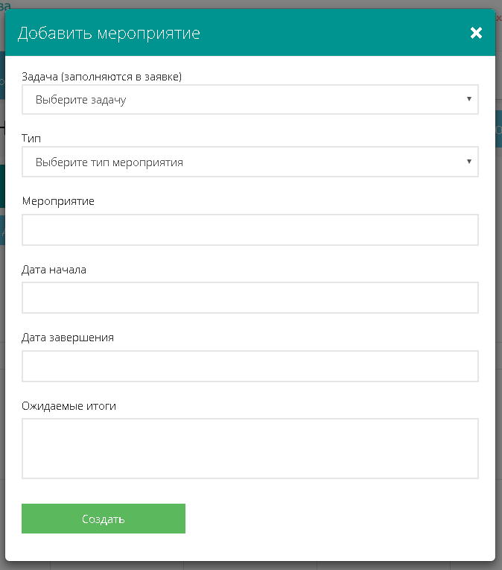
 | Поле «Задача» |  | Из выпадающего меню выбираем задачу, на решение которой направлено данное мероприятие.  Важно! Задачи перенесены в выпадающее меню из поля 14. «Задачи, которые планируется решить в рамках проекта», вкладка Проект.  Важно! Если после заполнения формы Календарного плана, вы вернетесь к редактированию Задачи, к которой относится данное мероприятие, вся информация по данному мероприятию пропадет.  Возможна ситуации, когда:  - не все поставленные задачи будут раскрыты через мероприятия. Следует убрать лишние задачи из вкладки Проект;  - отдельные мероприятия будут решать несколько задач. Отразите это в поле «Ожидаемые итоги»
 | Поле «Тип» |  | Из выпадающего меню выбираете Тип мероприятия:  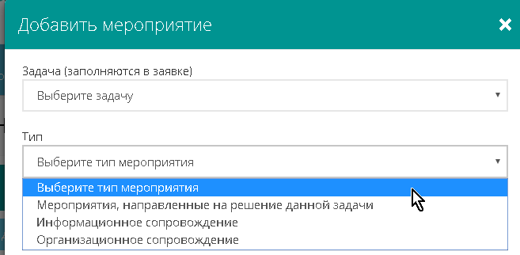
 | Поле «Мероприятие» |  | Важно!  Мероприятия, независимо от Типа (Направленные на решение данной задачи; Информационные или Организационные) следует вносить в Календарный план, если они значимы для проекта, являются ключевыми с точки зрения решения задач.  Пример:  - Благотворительная акция – значимое мероприятие, но Собрание оргкомитета по вопросу разработки Положения о Благотворительной акции - второстепенное.  - Открытие Кризисного центра – значимое мероприятие, но Ремонтные работы – второстепенное.  - Проведение профильного лагеря – значимое мероприятие, но и его Согласование в установленном порядке – тоже значимое мероприятие.
 | Поля «Дата начала мероприятия» и «Дата завершения мероприятия»:
 | Дата начала мероприятия - |  | - не ранее 04 апреля 2023 г.
 | Дата завершения мероприятия - |  | - не позднее 30 ноября 2023г.
 | Максимальная продолжительность мероприятия, которую можно установить - |  | - один календарный месяц.  Если мероприятие не имеет конкретных дат, или имеет большую длительность, необходимо задать временной отрезок до завершения  текущего месяца.  Если мероприятие начинается в одном месяце, а завершается в другом, необходимо указывать конкретные даты.
 | Заполняем поле «Ожидаемые итоги»:
 | При заполнении поля «Ожидаемые итоги» придерживайтесь следующей информации: |  | Индикаторы, по которым можно оценить мероприятие и их значение (например: количество участников конференции – не менее 100 человек; количество докладов, включенных в сборник – не менее 3; тираж сборника – 1000 экз; количество уникальных пользователей сайта – не менее 1000 в месяц; количество проведенных семинаров – 2; разработанных паломнических маршрутов – 1; участников паломнической поездки – 52, из них детей-инвалидов - 5).  Источники информации, подтверждающие проведение мероприятия (сообщения в СМИ и интернете, фотографии, регистрационные списки, журналы учета и т.п.)
 | Все поля формы заполнены.  Нажмите кнопку «Сохранить» |  | 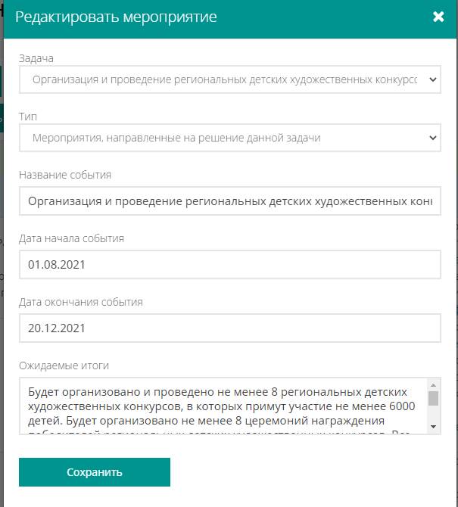
 | Календарный план принимает такой вид:
 | 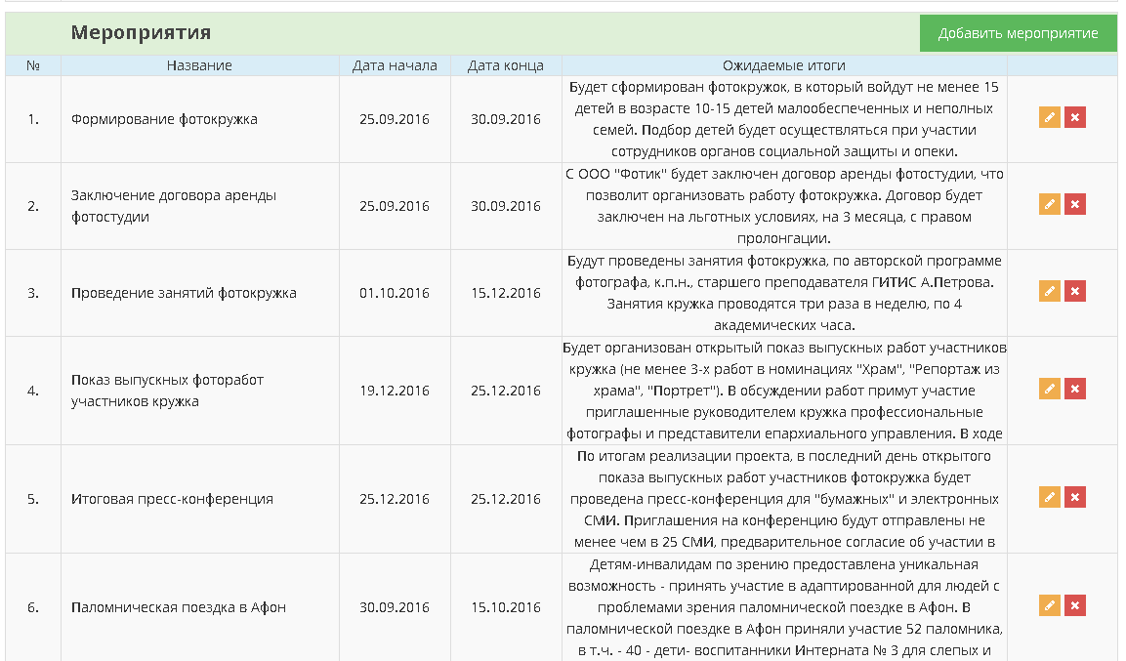
 | - Для удаления мероприятия воспользуйтесь инструментом «Крест на красном фоне».  - Для редактирования мероприятия воспользуйтесь инструментом «Карандаш на желтом поле» |  | 
 | После того, как вы занесли все мероприятия проекта в Календарный план, необходимо ЗАДАТЬ ДАТУ ОТЧЕТА |  | 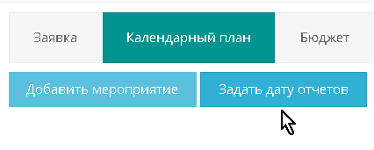
 | Заполняем форму.  С помощью выпадающего календаря задаем даты промежуточного и итогового отчета. |  | 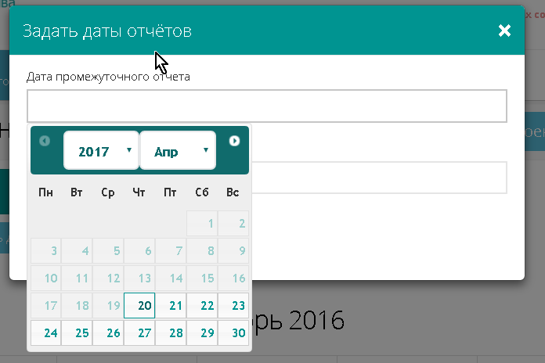
Дата предоставления промежуточного отчета должна быть не позднее 1 сентября 2023 г.
Дата предоставления Итогового отчета должна быть задана не позднее 10 дней после завершения проекта.
Датой завершения проекта считается день завершения последнего мероприятия.
Пример: для проектов, завершающихся 15 ноября 2023 г. крайняя дата предоставления Итогового отчета – 25ноября 2023 г.
 | Для редактирования даты отчета нажмите кнопку «Задать дату отчета»
 | - Все ключевые мероприятия проекта заведены в Календарный план.  - Дата представления отчета задана.  - Календарный план заполнен. |  | Переходите к заполнению вкладки «БЮДЖЕТ»
 | Заполнение вкладки «Бюджет»
 | 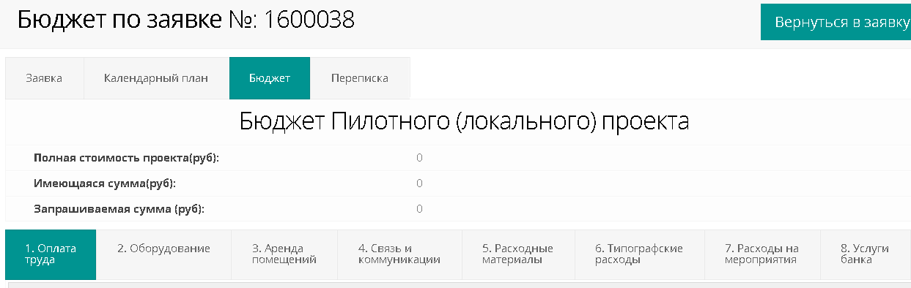
Необходимо заполнить все или некоторые статьи бюджета проекта:
- Оплата труда
- Оборудование
- Аренда помещений
- Связь и коммуникации
- Расходные материалы
- Типографские расходы
- Расходы на мероприятия
- Услуги банка
 | Общие замечания:
 | Размер запрашиваемой суммы (размер гранта) не может превышать максимальный уровень для различных типов проектов, указанный в п. IV. «Типы проектов и размер грантовой поддержки» Извещения об объявлении международного открытого грантового конкурса «Православная инициатива -2023»
 | Конкурс не устанавливает размеры и доли распределения грантовых средств между статьями бюджета.
 | Запрашиваемые средства гранта должны быть обоснованы как по размеру, так и по их необходимости в целях реализации проекта.
 | Собственные вклад в проект должен быть не менее 25% от размера запрашиваемого гранта и должен соответствовать проекту.
Статья «1.1. Оплата труда штатных сотрудников»
Статья «1.2. Оплата труда привлеченных сотрудников»
 | Общие принципы: |  | Не бывает проекта без сотрудников.  Не бывает проекта без руководителя и бухгалтера проекта.
 | Для заполнения статьи необходимо нажать кнопку «+Добавить сотрудника» |  | 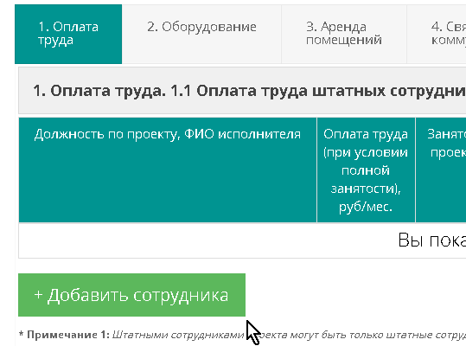
 | Заполняем открывшуюся форму (для штатных сотрудников)
 | 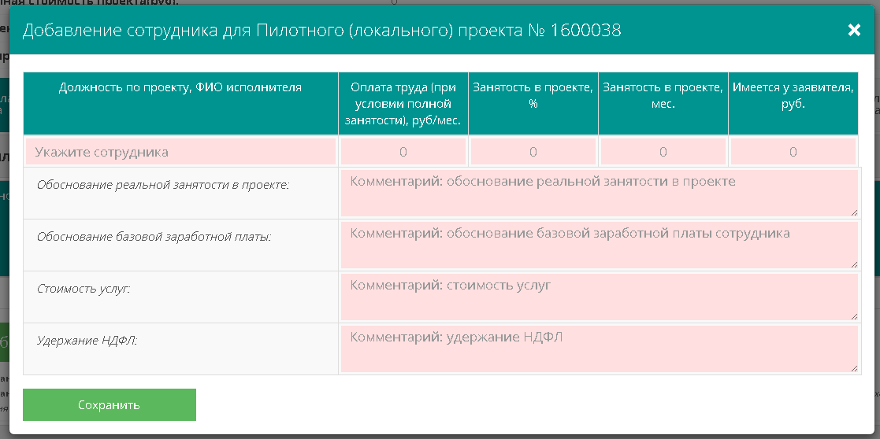
 | Поле «Укажите сотрудника» |  | - Указывается должность в проекте, а не в организации.  - Указывается ФИО для ключевых сотрудников проекта.
 | Поле «Обоснование реальной занятости в проекте» |  | Внимание! Работа сотрудника в рамках основных должностных обязанностей не является занятостью сотрудника в проекте! Необходимо указать, в подготовке и реализации каких мероприятий будет задействован данный сотрудник, например:  1) «…психолог ежемесячно проводит: а)20 групповых тренингов с детьми, по 2 часа каждое, еженедельно, всего 60 тренингов; б) 8 индивидуальных консультаций, 2 раза в неделю, по 1,5 часа, всего 24 индивидуальных консультации …;  2) «… методист принимает участие в разработке сценария «Рождественские встречи»; отвечает за еженедельное обновление информации о проекте на сайте библиотеки; формирует и сопровождает группу читателей в паломнической поездке в Марфо-Мариинскую обитель; готовит публичный отчет о реализации проекта в PDF формате…»)  Внимание! Обязательные дополнительные формулировки к обоснованию занятости отдельных сотрудников:  - для руководителя проекта  «…лично отвечает за реализацию проекта и предоставление отчетов в соответствии с требованиями настоящего Договора.  - для бухгалтера проекта  «…лично обеспечивает выполнение требований настоящего Договора в части учета и расходования средств гранта, а также предоставления отчетности по гранту в соответствии с требованиями настоящего Договора…».
 | Поле «Обоснование базовой заработной платы» |  | Необходимо прокомментировать цифру, внесенную в столбец «Оплата труда (при условии полной занятости), руб.»:  - Если организация планирует компенсировать часть своих затрат на оплату сотрудника при его полной занятости и оплате в рамках проекта согласно штатного расписания, то в столбец вносится размер оплаты труда по штатному расписанию.  - Если организация будет доплачивать сотруднику за работу в проекте, в столбце указывается сумма Оплата по штатному расписанию+Доплата за работу в проекте.
 | Поле «Стоимость услуг» |  | Показывается расчет заработной платы сотрудника, например: «15000 руб\мес х 3 мес = 45000 руб., в том числе за счет гранта – 30000 руб.»;
 | Поле «Удержание НДФЛ» |  | Обязательный текст:  «…с суммы вознаграждения грантополучатель в качестве налогового агента удерживает НДФЛ по налоговой ставке 13% (п.1, ст.224 НК РФ)…».  Если с доходов сотрудника удерживается НДФЛ по иной ставке, необходимо дать соответствующие разъяснения.
 | Заполните верхнюю строку в форме |  | 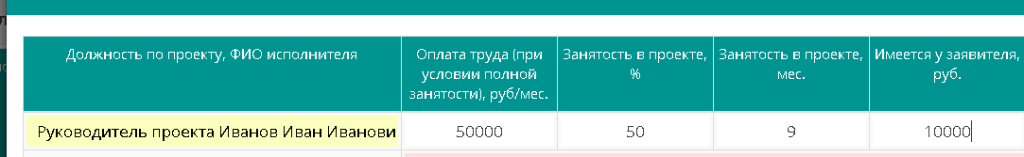
 | После заполнения формы следует нажать кнопку «Сохранить» |  | 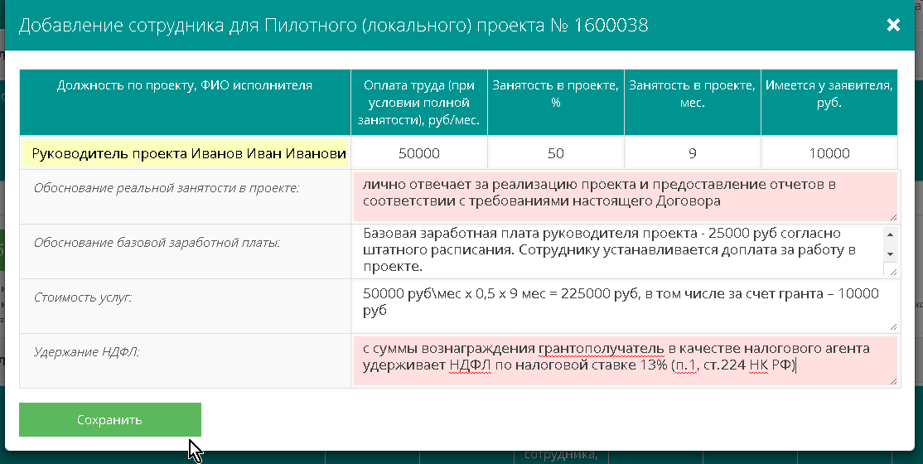
 | Заполняем открывшуюся форму (для привлеченных сотрудников)
 | 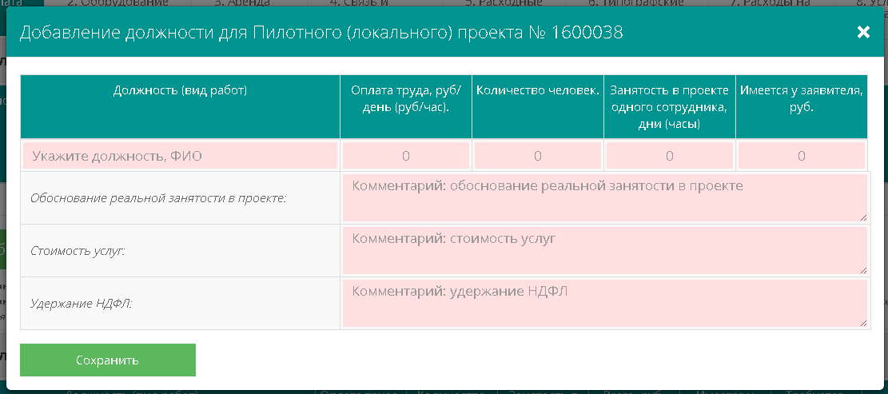
 | Поле «Обоснование реальной занятости в проекте» |  | Обратите внимание, что расчет занятости в проекте привлеченных сотрудников может быть в различных единицах – месяц, час, мероприятие и т.п. Следовательно, занятость привлеченного сотрудника обосновывается с учетом временных показателей:  «…психолог проводит 25 групповых занятий с детьми, по 2 часа каждое, еженедельно, всего 50 часов. Также психолог будет проводить индивидуальные консультации, 2 раза в неделю, по 1,5 часа, в течение 10 недель, всего 30 часов…»
 | Поле «Стоимость услуг» |  | Дополнительно необходимо обосновать размер оплаты труда привлеченного специалиста (сослаться на действующие тарифы на аналогичные услуги в бюджетной сфере, либо на сложившийся на региональном рынке аналогичных услуг уровень оплаты труда, в том числе, по предложениям с сайтов вакансий и т.п.).
 | Поле «Удержание НДФЛ» |  | Обязательный текст:  «…с суммы вознаграждения грантополучатель в качестве налогового агента удерживает НДФЛ по налоговой ставке 13% (п.1, ст.224 НК РФ)…».  Если с доходов сотрудника удерживается НДФЛ по иной ставке, необходимо дать соответствующие разъяснения.
 | Статья «1.3. Отчисления с ФОТ»
 | Используем инструмент «Карандаш на желтом поле» |  | 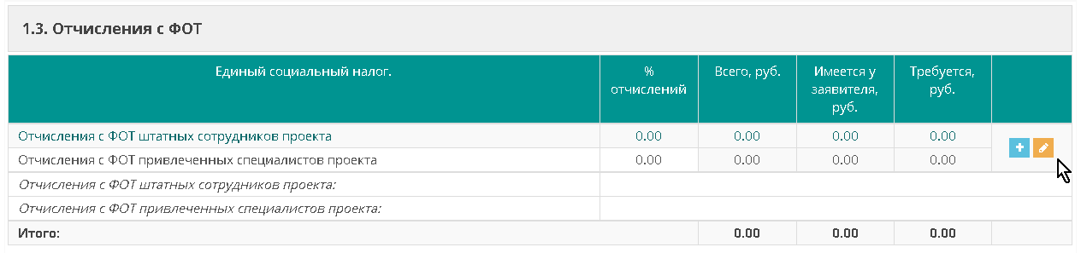
 | В открывшейся форме указываем процент отчислений с ФОТ штатных и привлеченных сотрудников, установленный в организации.  Стандартный размер отчислений с ФОТ:  - для штатных сотрудников составляет 30,2%;  - для привлеченных сотрудников составляет 27,1%. |  | 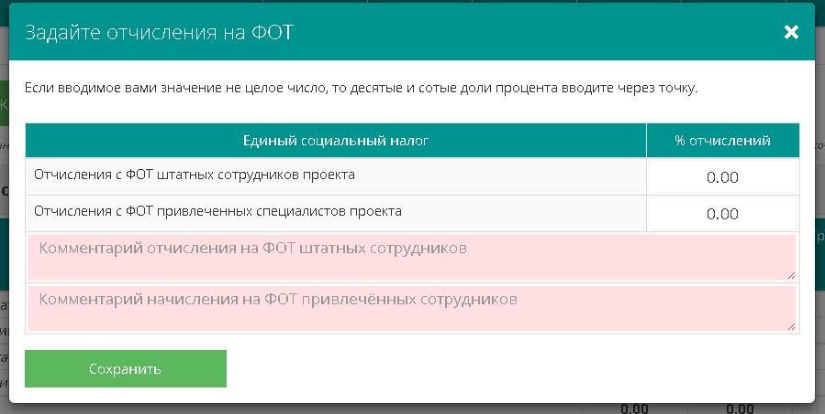
 | Поле «Комментарий отчисления на ФОТ штатных сотрудников» |  | Текст:  «…ставка отчислений с ФОТ составляет 30,2% в соответствии с действующим законодательством РФ…»  Если в организации установлен иной процент отчислений с ФОТ, требуется комментарий со ссылкой на нормативный документ.
 | Поле «Комментарий отчисления на ФОТ привлеченных сотрудников» |  | Текст:  «…ставка отчислений с ФОТ составляет 27,1% в соответствии с действующим законодательством РФ…».  Если грантополучатель …  - … рассчитывает отчисления с ФОТ привлеченных сотрудников, исходя из ставки 30,2%, он должен указать, что «… привлеченные сотрудники будут застрахованы в соответствии с законодательством РФ».  - … рассчитывает отчисления, исходя из иной ставки отчислений и сборов, необходимо обосновать эту ставку, со ссылкой на соответствующие нормативные акты.
 | После заполнения полей нажимаем на кнопку «Сохранить» |  | 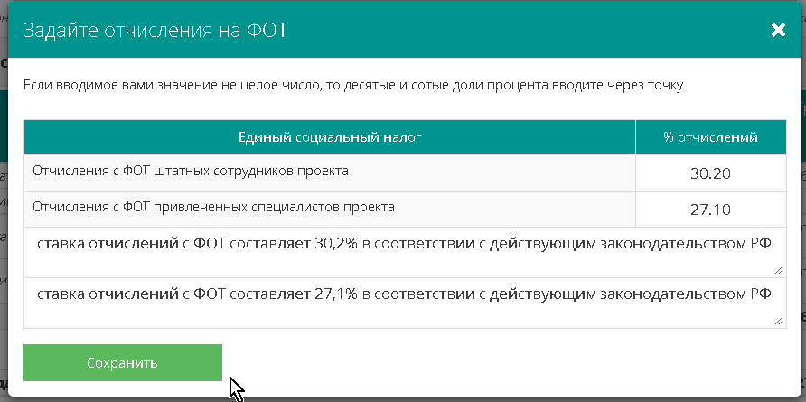
 | Отдельные позиции в статьях «1.1. Оплата труда штатных сотрудников»;  «1.2. Оплата труда привлеченных сотрудников»; «1.3. Отчисления с ФОТ» редактируются инструментом «Карандаш на желтом фоне»; удаляются инструментом «Крест на красном фоне». |  | 
 | Статья 2. Оборудование
 | Для того, чтобы заполнить Статью 2 «Оборудование», нажмите кнопку «+Добавить оборудование»
 | 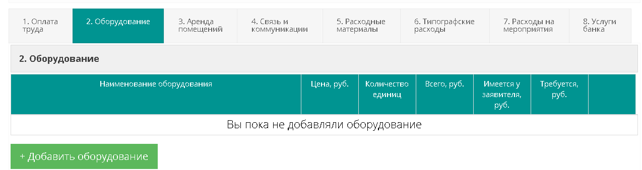
 | Открывается форма:
 | 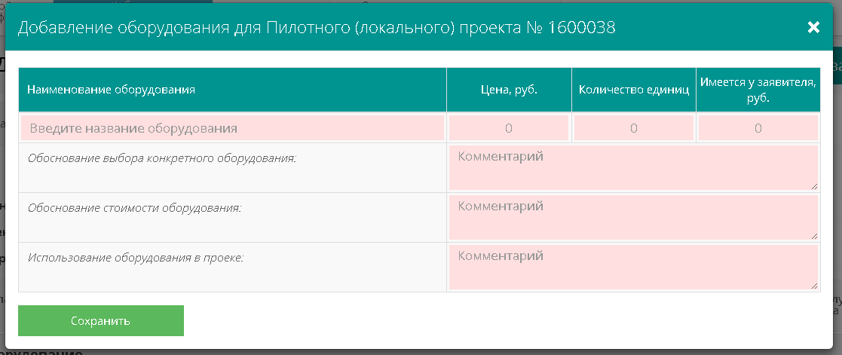
 | Строка «Наименование оборудования» |  | Указывается вид оборудования, например:  «Фотоаппарат», без указания модели, Цена за единицу, в рублях, Количество единиц оборудования и Сумма, имеющаяся у заявителя
 | Поле «Обоснование выбора конкретного оборудования» |  | Указываете и комментируете основные технические характеристики оборудования, значимые для реализации данного проекта.
 | Поле «Обоснование стоимости оборудования» |  | Покажите расчет:  «…25 000,00 руб х 3 шт = 75 000 руб, в том числе имеется у заявителя 10000 руб…»  Важно!  При выборе оборудования следует выбирать продукцию, находящуюся в эконом-сегменте.
 | Поле «Использование оборудования в проекте» |  | Укажите, как именно, в каком объеме, на каких мероприятиях будет использовано данное оборудование в рамках проекта.
После заполнения полей нажмите кнопку «Сохранить».
Статья примет такой вид:
 | 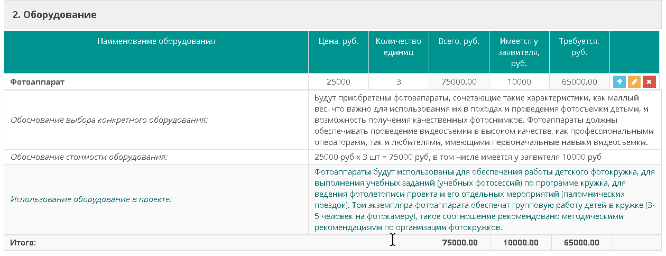
 | Статьи бюджета №№ 3. «Аренда помещений»; 4. «Расходные материалы» и 5. «Типографские расходы» заполняются так, как предыдущие статьи.
 | Обратите внимание:  При заполнении ст.3 «Аренда помещений» необходимо указать в выпадающем меню цель аренды, например – «Для размещения офиса организации». |  | 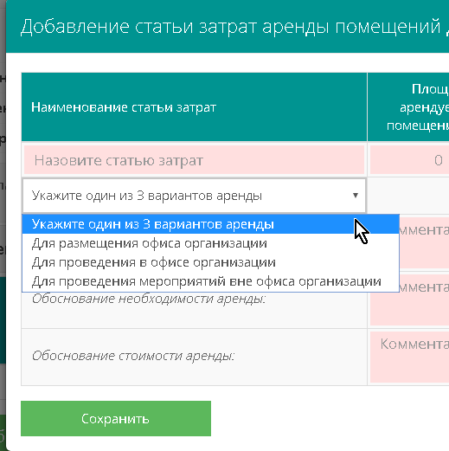
 | После заполнения формы нажимаем кнопку «Сохранить» и, в случае необходимости, заполняем новую форму, например, «Для проведения мероприятий вне офиса организации»
 | Обратите внимание:  При заполнении ст.4 «Связь и коммуникации» необходимо выбрать в левом столбце формы наименование статьи затрат.  Совокупные по указанным статьям затраты. |  | 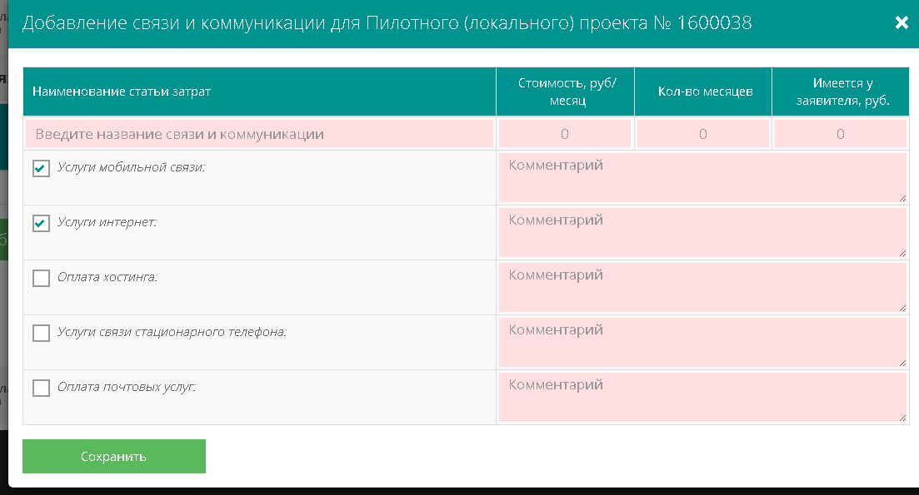
В комментариях должен быть обоснован выбор тарифа в интересах конкретного проекта.
Важно! Если планируется оплата услуг междугородней связи, нужно пояснить, как будут учитываться звонки, сделанные в интересах проекта.
 | После заполнения и сохранения полей статья принимает такой вид:
 | 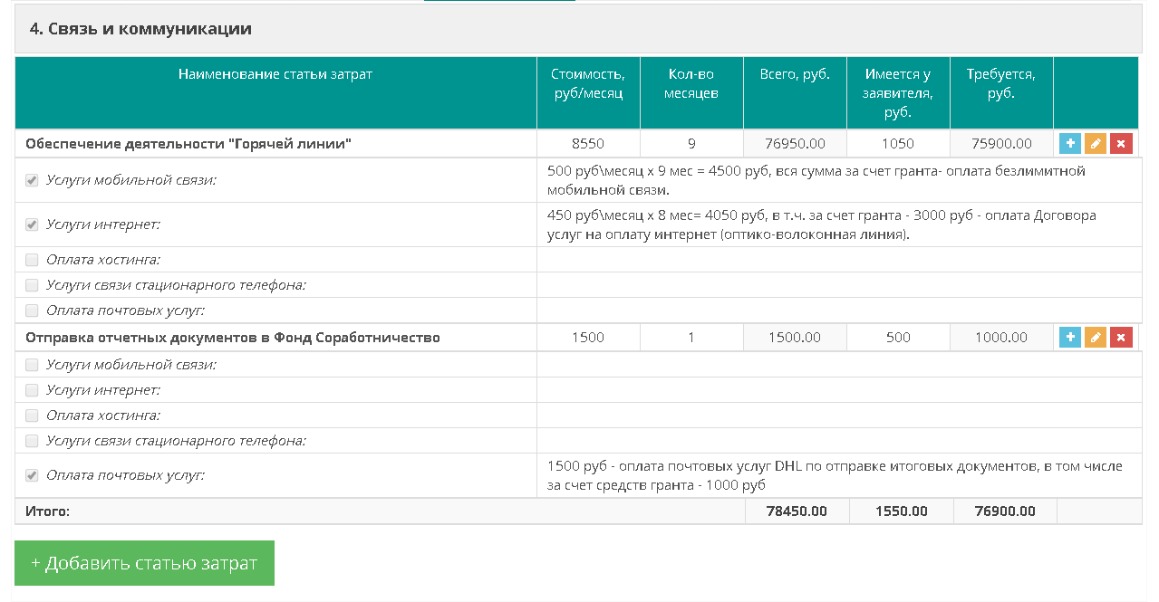
Статья 5
«Расходные материалы»
 | 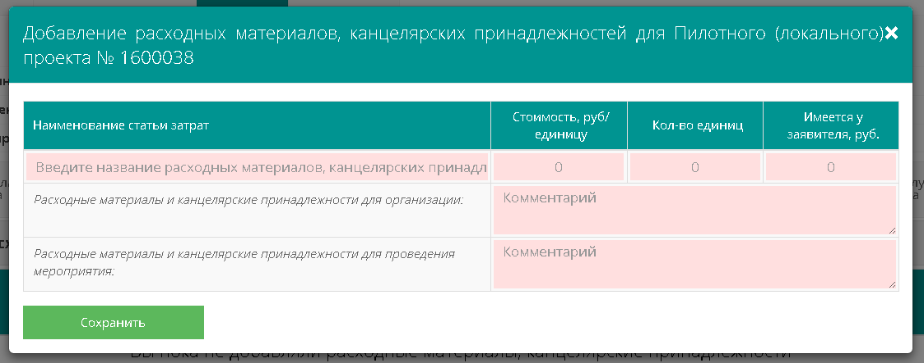
 | Варианты заполнения статьи:
 | Первый вариант: |  | В поле «Наименование статьи затрат» написать: «Расходные материалы и концелярские принадлежности».  Заполнить поля «Раходные материалы и канцелярские принадлежности для организации» и «Расходные материалы и канцелярские принадлежности для проведения мероприятий», где:  а) перечислить через точку с запятой планируемые материалы и принадлежности, с указанием стоимости (бумага для принтера А3, 1 уп. – 1000 руб; картридж ч\б, 2 шт – 3000 руб; ГСМ, 100 л – 3670 руб);  б) показать расчет: 1000 руб + 3000 руб + 3670 руб = 7670 руб, в том числе за счет средств гранта – 5000 руб.  в) на основании сделанных расчетов заполнить строку «Расходные материалы и канцелярские принадлежности».
 | В результате статья получит следующий вид:
 | 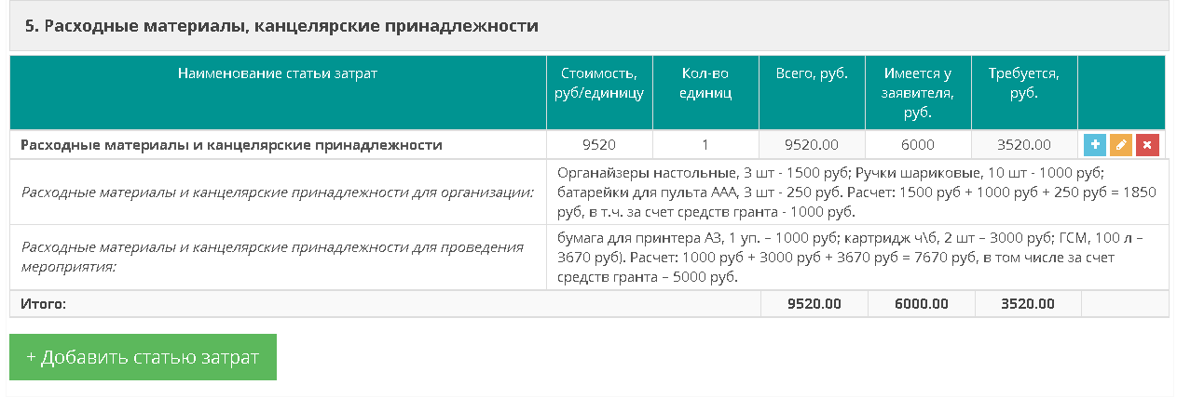
 | Второй вариант: |  | Каждый вид расходных материалов и канцелярских принадлежностей (карандаши, ручки, краски, кисти, бумагу для множительной техники, тонер для принтера; мыло жидкое; полотенца бумажные) вводить в статью через отдельную форму.
 | Статья 6  «Типографские расходы» |  | Необходимо указать вид и наименование издаваемой печатной продукции, а также обосновать основные характеристики заказа на издание книги (объем, тираж, особенности печати и постпечатного процесса).
 | Статья 7  «Расходы на мероприятия» |  | Обратите внимание, что все мероприятия, которые были указаны в Календарном плане, перенесены в данную статью.  Для формирования бюджета для каждого мероприятия необходимо открыть позиции «Проживание», «Питание», «Проезд», которые нужно заполнить и дать комментарий.  Все остальные затраты по конкретному мероприятию суммируются, вносятся в позицию «Иные расходы», и расшифровываются в Комментарии.  Если по некоторым мероприятиям не запланировано никаких расходов, то необходимо проставить нули в расходах и прочерки в комментариях к этим расходам.
 | Статья 8  «Услуги банка» |  | Расчет средств, предусмотренных по данной статье, производится на основании договора с банком.
 | Заполненные статьи бюджета сохраняются автоматически.
 | После заполнения вкладки «Бюджет» необходимо нажать на кнопку «Вернуться в заявку» |  | 
 | После заполнения всех вкладок заявки, страница проекта будет выглядеть следующим образом: |  | 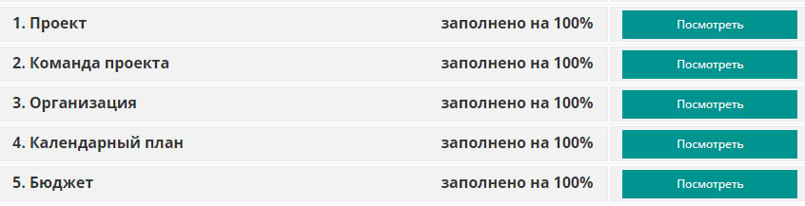
 | Когда все вкладки заполнены на 100%, необходимо отправить рассмотрение экспертов, нажав при этом на кнопку «Отправить на экспертизу» |  | 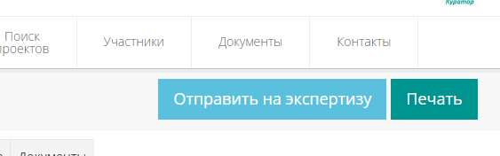
 | Желаем вам успехов!

